DOMINGO VERDE, FIESTA DE PRIMAVERA
BAH Alcarria
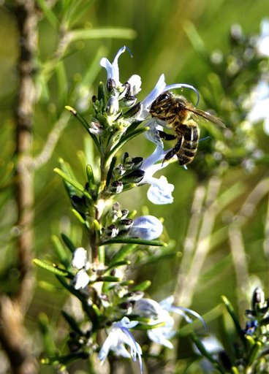
día 29 a partir de las 13h

La cooperativa agroecológica del Bah (bajo el asfalto está la huerta) de la Alcarria te invitamos a compartir comida y fiesta en la huerta que cultivamos en las proximidades de Orusco.
Quedamos en la gasolinera de Orusco a las 13 desde donde os guiaremos hasta la huerta (también pondremos carteles de señalización para los que vengáis más tarde).
SALUD!

